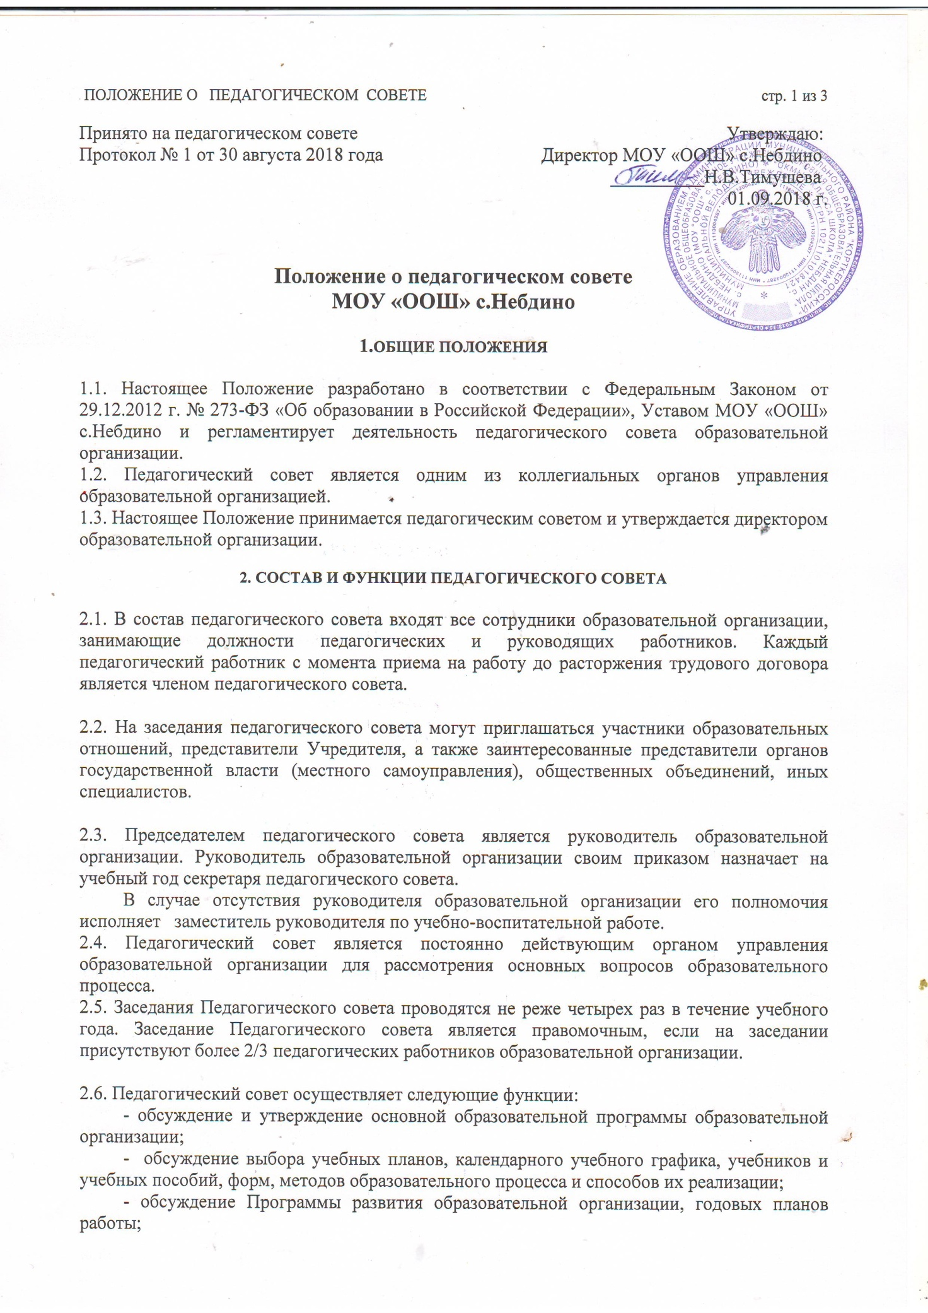

- разработка практических решений, направленных на реализацию основных и дополнительных общеобразовательных программ образовательной организации;
- использование и совершенствование методов обучения и воспитания, образовательных технологий;
- организация научно-методической работы, в том числе участие в организации и проведении научных и методических мероприятий;
- организация и совершенствование методического обеспечения образовательного процесса;
- содействие деятельности методических объединений;
- принятие решения о переводе обучающихся в следующий класс обучения, условном переводе в следующий класс обучения;
- рассмотрение вопросов об отчислении несовершеннолетнего обучающегося, достигшего возраста пятнадцати лет и не получившего основного общего образования как мера дисциплинарного взыскания принимается с учетом мнения его родителей (законных представителей) и с согласия комиссии по делам несовершеннолетних и защите их прав. Решение об отчислении детей-сирот и детей, оставшихся без попечения родителей, принимается с согласия комиссии по делам несовершеннолетних и защите их прав и органа опеки и попечительства;
- принятие решения о допуске обучающихся к государственной итоговой аттестации;
- принятие решения: о завершении получения основного общего образования; о выдаче аттестатов об основном общем образовании или справки об обучении в образовательной организации; о выдаче аттестатов об основном общем образовании с отличием; о вручении медали «За особые успехи в учении»;
- принятие локальных актов по вопросам организации учебно-воспитательного процесса в пределах своей компетенции;
- рассмотрение и обсуждение вопросов материально-технического обеспечения и информационно-ресурсного оснащения образовательного процесса;
- принятие решения по иным вопросам.
2.7. Решения Педагогического совета принимаются открытым голосованием. Каждый член Педагогического совета имеет при голосовании один голос. В случае равенства голосов решающим является голос председателя Педагогического совета. Решение считается принятым, если за него проголосовало более половины присутствующих на заседании членов.
2.8. Педагогический совет не вправе выступать от имени образовательной организации.
2.9. В целях учета мнения учащихся, родителей (законных представителей)
несовершеннолетних учащихся и педагогических работников по вопросам управления Образовательной организации и при принятии локальных нормативных актов, затрагивающих их права и законные интересы, по инициативе учащихся, родителей(законных представителей) несовершеннолетних учащихся и педагогических работников в Образовательной организации могут создаваться и действовать:
- совет обучающихся;
- родительский комитет (законных представителей).
- профессиональные союзы работников и их представительные органы.

3.ДЕЛОПРОИЗВОДСТВО ПЕДАГОГИЧЕСКОГО СОВЕТА

3.1. Решения педагогического совета образовательной организации оформляются протоколами и утверждаются приказом руководителя образовательной организации. 3.2. Протоколы подписываются председателем и секретарем совет 3.3. Нумерация протоколов ведется от начала учебного года. 3.4. Книга протоколов педагогического совета входит в его номенклатуру дел, хранится в образовательной организации постоянно и передается по акту.

